ائذن لی أن أزوجها منه ثم يطلقها قبل الدخول فيحل وطؤها فی هذا الوقت من غير استبراء
فأعجب هرون الرشيد ذلك أكثر من الاول فلما حضر المملوك قال الخليفة للقاضی أذنت لك فی
العقد فأوجب القاضی النكاح ثم قبله المملوك وبعد ذلك قال له القاضی طلقها ولك مائة دينار
فقال لا أفعل ولم يزل يزيده وهو يمتنع الى أن عرض عليه الف دينار ثم قال للقاضی هل الطلاق
بيدی أم بيد أمير المؤمنين قال بيدك قال والله لا أفعل أبدا فاشتد غضب أمير المؤمنين وقال
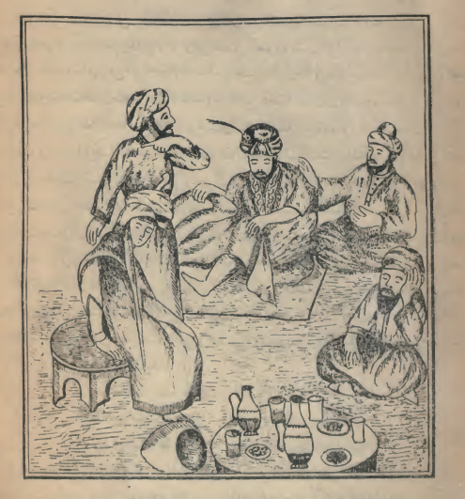

( الامام ابو یوسف وهو جالس بجوار الخلیفة هرون الرشید )
( عند ما استدعاه یستفیه فیما وقع بینه وبین الوزیر الجعفر )
ما الحيلة يا أبا يوسف قال القاضی ابو يوسف يا امير المؤمنين لا تجزع فان الامر هين ملك هذا
المملوك للجارية قال ملكته لها قال القاضی قولی قبلت فقالت قبلت فقال القاضی حكمت
بينهما بالتفريق لانه دخل فی ملكها فانفسخ النكاح فقام امير المؤمنين على قدميه وقال مثلك

